**Шпет Антон Иосифов (Szpet Antonij)**

8 июля 1789 г – крещение (НИАБ 136-13-894, лист 7, №35/1789-р (ориг)), (РГИА 823-2-18, лист 238,№15/1789-р (коп))

**НИАБ 136-13-894:** Лист 7. **Метрическая запись №35/1789-р (ориг).**

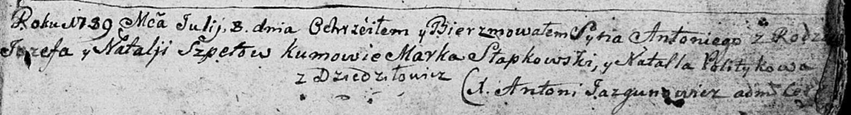

Дедиловичская Покровская церковь. 8 июля 1789 года. Метрическая запись о крещении.

Szpet Antonij – сын родителей с деревни Дедиловичи.

Szpet Jozef – отец.

Szpetowa Natalja – мать.

Słapkowski Marka - кум.

Politykowa Natalla - кума.

Jazgunowicz Antoni – ксёндз.

**РГИА 823-2-18:** Лист 238. **Метрическая запись №16/1789-р (коп).**

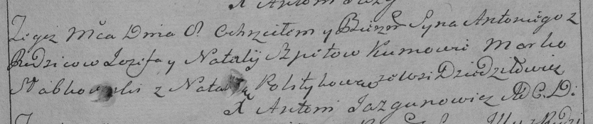

Дедиловичская Покровская церковь. 8 июля 1789 года. Метрическая запись о крещении.

Szpet Antoni – сын родителей с деревни Дедиловичи.

Szpet Jozef – отец.

Szpetowa Natalija – мать.

Słabkowski Marko– кум.

Politykowa Natalla- кума.

Jazgunowicz Antoni– ксёндз.